北美館兒藝中心新聞稿 「跟你說個故事：很久很久以後」媒體圖說

圖說 | 影像
- 北美館兒藝中心「跟你說個故事：很久很久以後」主視覺，臺北市立美術館提供。 | 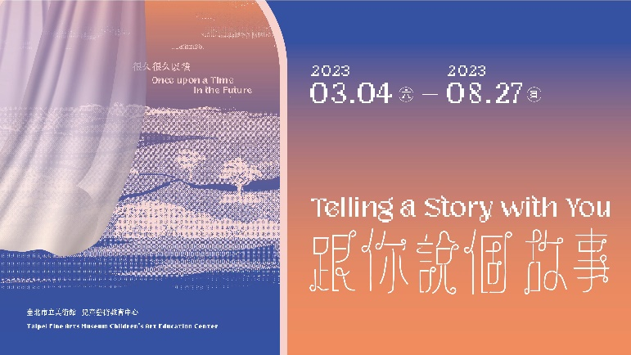
- 何孟娟《旋轉木馬》，2008，攝影數位輸出、紙質，100 ×220公分。藝術家與臺北市立美術館提供。 | 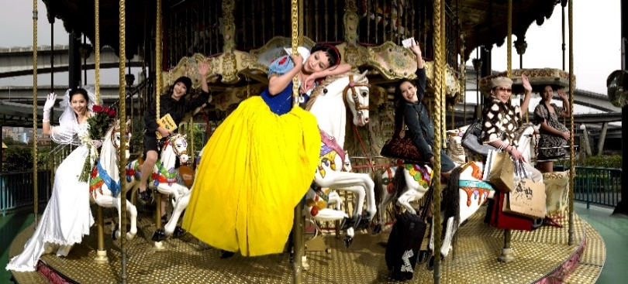
- 余政達《咪滴仔 Me-Dia》，2023，單頻道錄像，3分20秒。臺北市立美術館委託製作。 | 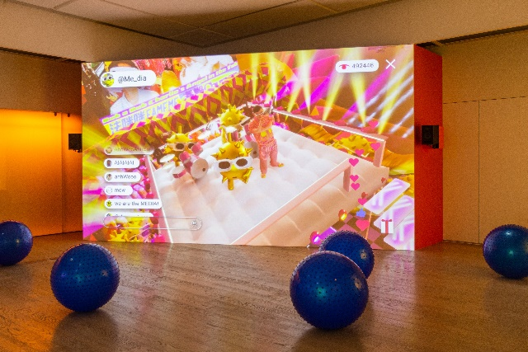
- 劉玗《假使敘述是一場洪水》，2020，雙頻道錄像雕塑裝置，12分58秒。臺北市立美術館提供。 | 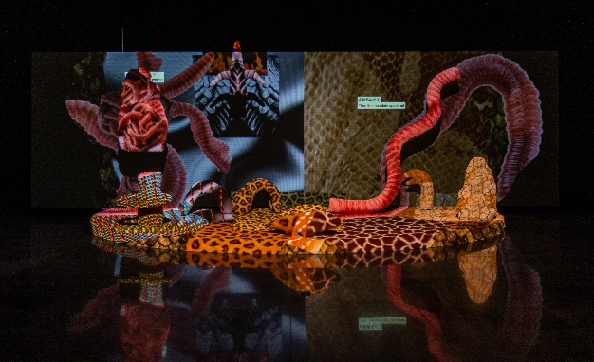
- 鄭然斗《奇幻樂園》〈I want to be a singer〉，2004，數位輸出，80 x 100 公分，兒童畫作（複製），40 x 53 公分。藝術家與臺北市立美術館提供。 | 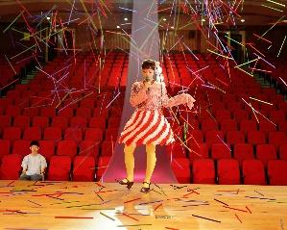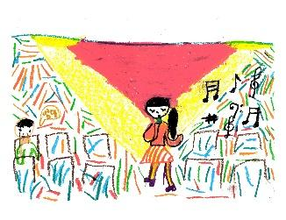
- 李文政《聲波探勘隊》，2023，尺寸依場地而定。臺北市立美術館委託創作。 | 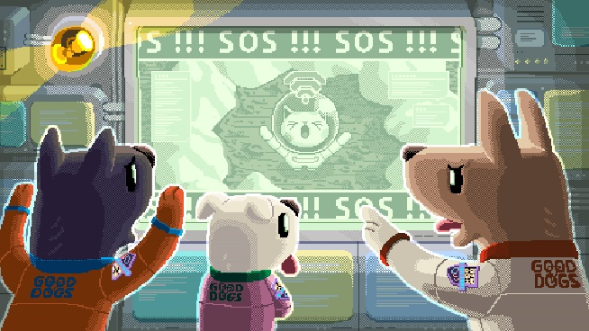
- 張嘉穎《貓貓谷的躲藏》，2017，壓克力、畫布，227 × 364公分。臺北市立美術館典藏。 | 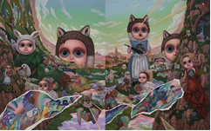
- 張碩尹《碧浪公主》，2022，單頻道錄像，10分鐘。藝術家與臺北市立美術館提供。 | 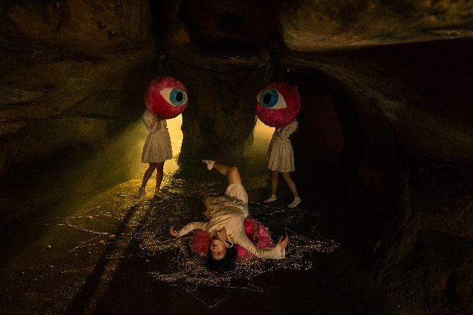
- 北美館兒藝中心「跟你說個故事：很久很久以後」體驗創作學習區（局部），臺北市立美術館提供。 | 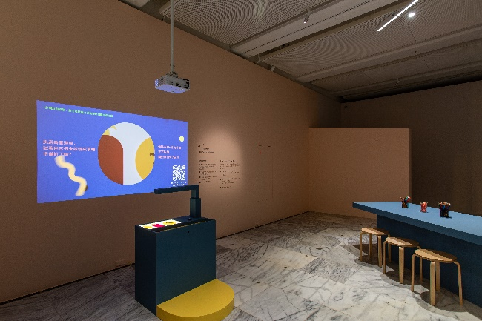
- 北美館兒藝中心「跟你說個故事：很久很久以後」體驗創作學習區（局部），臺北市立美術館提供。 | 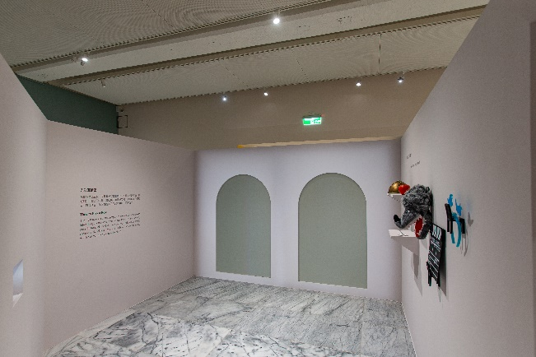
- 北美館兒藝中心「跟你說個故事：很久很久以後」展場照，臺北市立美術館提供。 | 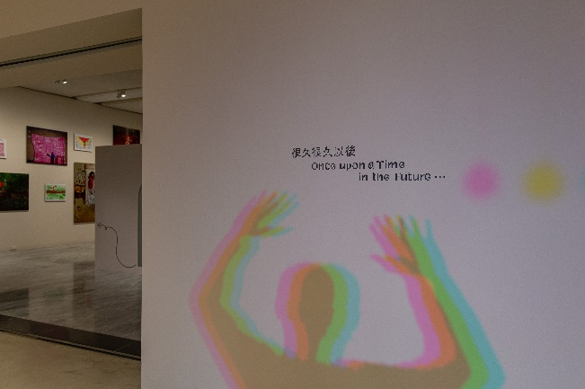
- 北美館兒藝中心「跟你說個故事：很久很久以後」展場照，臺北市立美術館提供。 | 